1. Herr Wild kommt aus ... .
2. Herr Wild ... in Japan.
3. Herr Wild lernt ... .
4. Herr Botta kommt aus ... .
5. Herr Botta wohnt in ... .
6. Herr Botta lernt ... .
7. Frau Mai wohnt in ... .
8. Frau Ito ist Übersetzerin für ... und ... von Beruf.
9. Frau Ito lernt auch ... .
10. Herr Wild ist ... von Beruf.
11. Frau Mai und Herr Botta arbeiten nicht, sie sind ... .
12. Der Vorname von Frau Mai ist ... .
13. Der Vorname von Herrn Botta ist ... .
14. Herr Botta studiert ... .
15. Frau Mai ... Medizin.

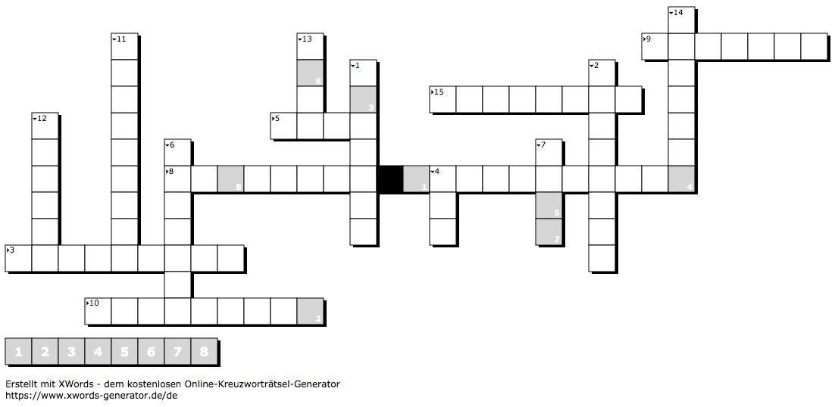
Vocabulario:

der/die Übersetzer/in – el/la traductor/a
der/die Techniker/in – el/la técnico/a
der Vorname – el nombre (de pila)

